Резюме:
Ботошова Гулнура
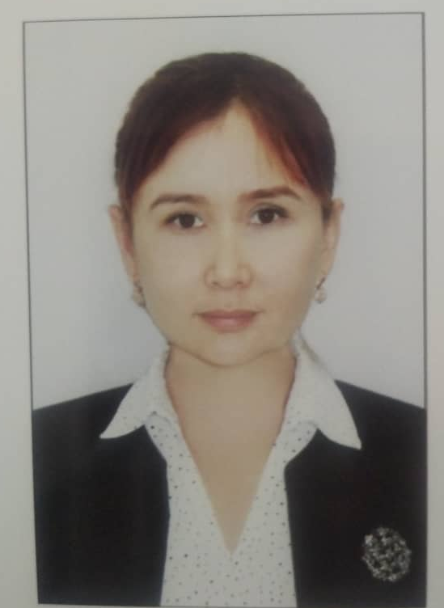 |  |  |  |  | 1.Ботошова Гулнура 17-январь,1990-года рождения, кыргыз.  2.В 2014 году окончил медицинский факультет ОшГУ по специальности «Лечебное дело».  3.Общий стаж-12, в том числе учебные годы в Ошском государственном университете и в ОМОКБ реанимационные отделение – 6лет. В интернатуре по специальности «Врач Невролог»-1год. Сфера профессиональной деятельности семейная медицины-5лет
Персональная информация
Фамилия |  |  |  | Ботошова
Имя |  |  |  | Гулнура
Отчество
Дата рождения |  |  |  | 17-январь,1990-года рождения
Контактная информация: |  | Рабочий телефон
 |  | Домашний телефон
 |  | Мобильный телефон |  |  |  |  |  | 0702516767
 |  | Факс
 |  | E-mail |  |  |  |  |  | gulnurabotoshovo&gmail.com
ОБРАЗОВАНИЕ:
Дата начала / окончания | Вуз |  |  |  |  | Факультет |  |  |  | Специальность
2008-2014 | Ошский госуниверситет |  |  |  |  | медицинский факультет |  |  |  | Врач-лечебник
Ключевые квалификации/ ОПЫТ в области аккредитации и гарантии качества (тренинг, семинары, конференции и т.п.).
Дата начала / окончания | Название
2014-2015 | Сертификат. 2006-Специальность врач-невролог последипломное обучение в клинической ординатуре
2015-год | Сертификат. Семейный врач
2021 | Сертификат. Актуальные вопросы в детской кардиологии и кардиохирургии
Опыт работы
_ 2015-2021гг – Семейный врач ЦСМ Карасуу ГСВ Шарк

  - 2013-2015г Реанимационные отделение в ОМОКБ, обязанность: мед сестра

Знание языков: указать компетенции по шкале от 1 до 5 (1 – отличное знание, 5 –знание базовых основ)
Language (Язык) |  |  | Reading  (Чтение) |  |  |  | Speaking (Разговорный) |  | Writing (Письмо)
Кыргызский |  |  | 1 |  |  |  | 1 |  | 1
Русский |  |  | 1 |  |  |  | 2 |  | 1
Английский |  |  | 1 |  |  |  | 5 |  | 2
Дополнительная информация
Ученая степень/другие научные или профессиональные звания
Публикации
Личные данные и навыки
Владеет работой на компьютере
- Паспортные данные: Паспорт серии АN, № 3086142, выдан от 23.10.2012г, МКК 50-41
- Удостоверение соц. защиты (ОМС): 12201198201075
- Семейное положение: замужем 2детей
Дополнительная информация (награды)

